PROCEDURA DI SICUREZZA: MOVIMENTAZIONE CARICHI MEDIANTE CARROPONTE

REV | DATA | MODIFICA | REDATTA: | VERIFICATA: | EMESSA: | DATORE DI LAVORO:
00 |  | Prima emissione
01
02

Sommario

SCOPO DELLA PROCEDURA 2
RESPONSABILITÀ 2
ELEMENTI GRU A PONTE 2
RISCHI PRINCIPALI 3
PROCEDURA DI LAVORO SICURO 3

SCOPO DELLA PROCEDURA
L’utilizzo della gru a ponte (o carroponte), espone l’operatore ed eventuali aiutanti ai seguenti fattori di rischio per la sicurezza:
- caduta accidentale dei carichi sollevati, in conseguenza ad errate manovre della gru o nel caso di errata scelta od utilizzo degli accessori di sollevamento;  - urti dei carichi sollevati, contro strutture, macchine, impianti, ecc. presenti all’interno del reparto, nel caso di errate manovre della gru;  - urto accidentale del capo o di altri parti del corpo contro i carichi (od il gancio) sollevati ad altezza d’uomo;  - caduta accidentale dall’alto di carichi mal imbracati;  - interferenze, nel caso di due o più apparecchi di sollevamento contemporaneamente in uso. | 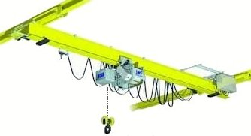
Nota bene: alcuni dei rischi elencati devono essere considerati potenzialmente trasmissibili alle persone presenti in reparto nei pressi del raggio d’azione della gru, durante le manovre.
Per ridurre le possibilità di infortuni si è pertanto resa necessaria la stesura della presente procedura, ad integrazione delle conoscenze già acquisite per esperienza lavorativa e per le informazioni sulla sicurezza indicate dal costruttore nel manuale d’uso e manutenzione della gru a ponte.

RESPONSABILITÀ
Tutti gli addetti alle manovre mediante GRU A PONTE sono responsabili della corretta applicazione della presente Procedura di sicurezza.
Il preposto a ciò addetto effettuerà opera di VIGILANZA rispetto alla corretta applicazione delle disposizioni impartite con la presente procedura, RIFERENDO EVENTUALI ANOMALIE al Responsabile del Servizio di Prevenzione e Protezione (nel seguito denominato RSPP).

ELEMENTI GRU A PONTE
Si definiscono "gru a ponte" gli apparecchi di sollevamento e trasporto destinati alla movimentazione di carichi nello spazio ricoperto dalle vie di corsa poste in quota.
Essi sono costituiti da argano su carrello poggiante o sospeso a travi principali collegate alle travi portaruote.
Elementi | Movimenti

RISCHI PRINCIPALI
La movimentazione dei carichi mediante CARROPONTE comporta i seguenti RISCHI:

Descrizione del Pericolo | Probabilità | Magnitudo | Rischio
Caduta di materiale dall'alto (Perdita di stabilità del carico, cedimento della struttura o dei meccanismi, presa errata, movimenti troppo bruschi) | Probabile | Grave | ALTO | 4
Caduta dall'alto (In caso di postazione di manovra sopraelevata) | Possibile | Grave | MEDIO | 3
Urti, colpi, impatti e compressioni (urto o schiacciamento del manovratore per oscillazione del carico movimentato) | Possibile | Grave | MEDIO | 3
Stress Psicofisico | Possibile | Modesta | BASSO | 2
Affaticamento visivo | Possibile | Modesta | BASSO | 2
Rumore | Riportare livello esposizione valutazione

PROCEDURA DI LAVORO SICURO
Ogni lavoratore addetto all’utilizzo del CARROPONTE è tenuto a seguire scrupolosamente la seguente procedura di lavoro.

REGOLE PRELIMINARI
I lavori devono essere organizzati in modo tale che, quando un lavoratore aggancia o sgancia manualmente un carico, tali operazioni possano svolgersi con la massima sicurezza e, in particolare, che il lavoratore ne conservi il controllo diretto o indiretto.
I carichi sospesi non devono rimanere senza sorveglianza salvo il caso in cui l'accesso alla zona di pericolo sia precluso e il carico sia stato agganciato e sistemato con la massima sicurezza.
Se l'operatore di un'attrezzatura di lavoro che serve al sollevamento di carichi non guidati non può osservare l'intera traiettoria del carico né direttamente né per mezzo di dispositivi ausiliari in grado di fornire le informazioni utili, deve essere designato un capomanovra in comunicazione con lui per guidarlo e devono essere prese misure organizzative per evitare collisioni del carico suscettibili di mettere in pericolo i lavoratori.
Quando un carico deve essere sollevato simultaneamente da due o più attrezzature di lavoro che servono al sollevamento di carichi non guidati, si deve stabilire e applicare una procedura d'uso per garantire il buon coordinamento degli operatori.

IMPIEGO ACCESSORI PRELIMINARI
Gli accessori di sollevamento devono essere scelti in funzione dei carichi da movimentare, dei punti di presa, del dispositivo di aggancio, delle condizioni atmosferiche nonché tenendo conto del modo e della configurazione dell'imbracatura. Le combinazioni di più accessori di sollevamento devono essere contrassegnate in modo chiaro onde consentire all'utilizzatore di conoscerne le caratteristiche qualora esse non siano scomposte dopo l'uso. | 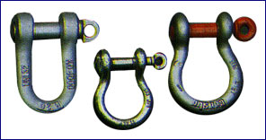
Gli accessori di sollevamento devono essere depositati in modo tale da non essere danneggiati o deteriorati. Gli accessori di sollevamento devono essere marcati in modo da poterne identificare le caratteristiche essenziali ai fini di un’utilizzazione sicura.

IMBRACATURA
Per evitare fenomeni di rottura delle funi, brache, catene, ecc è necessario che l’inclinazione dei tratti rispetto alla verticale del carico sia inferiore ai 60° (in casi eccezionali si possono raggiungere i 90°), tenendo conto dello schema esemplificativo riportato a lato, dal quale si evince che all’aumentare dell’inclinazione dei tratti, aumenta il peso supportato dai tratti stessi.  Nel caso di pezzi di notevoli dimensioni ricorrere all’uso di bilancieri.  Le attrezzature, gli accessori ed i mezzi di sollevamento per la movimentazione dei materiali vengono fornite dal preposto, previa valutazione delle caratteristiche (dimensioni, forma e peso) dei vari materiali da sollevare, pertanto è fatto divieto assoluto di utilizzare mezzi, accessori ed attrezzature diversi da quelli assegnati per l’operazione di sollevamento specifica, di volta in volta eseguita.  Nel caso di operazioni fuori standard, l’analisi dell’idoneità delle attrezzature, degli accessori e dei mezzi di sollevamento in dotazione e l’eventuale necessità dell’integrazione degli stessi, dovrà essere valutata esclusivamente dal preposto.  Consultare il libretto d’uso e manutenzione, rilasciato dal costruttore, per ulteriori indicazioni operative e di sicurezza. | 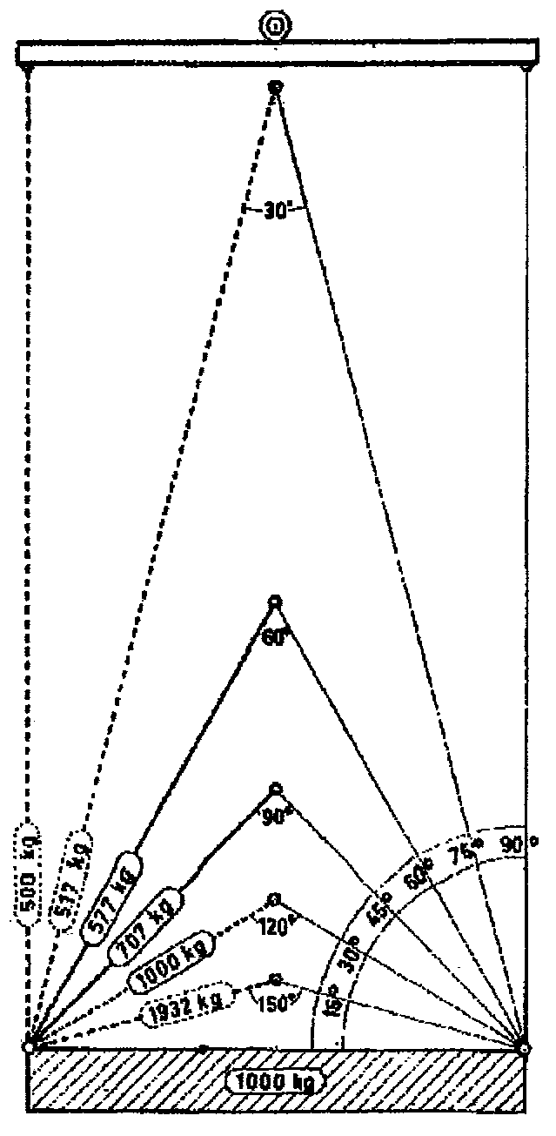

In caso d’infortunio avvisare immediatamente il preposto (ed un addetto al primo soccorso) od un compagno e mantenere la calma nell’attesa dei soccorsi.
3

OPERAZIONI E CONTROLLI PRELIMINARI
- Indossare i DPI previsti prima di cominciare qualsiasi attività con il CARROPONTE
- Verificare che le vie di corsa della gru siano sgombre e provare i dispositivi di fine corsa e di frenatura (sia per il sollevamento, sia per la movimentazione), segnalando immediatamente eventuali deficienze riscontrate al responsabile del reparto
- Accertarsi che il peso del carico da movimentare non superi nessuno dei valori di portata indicati
- sulla gru
- sul gancio di sollevamento utilizzato
- sulle brache di sollevamento
- Accertarsi che il carico da movimentare sia stato imbracato in maniera sicura e stabile
- Verificare che le brache siano idonee e che non presentino segni di usura
- Controllare che il raggio di curvatura del gancio sia adeguato alla larghezza dell’asola della braca e che sia efficiente il dispositivo di chiusura del gancio, in modo da evitare lo sganciamento accidentale del carico
- Assicurarsi che siano funzionanti ed operativi i dispositivi di protezione e di sicurezza ed in particolare:
- arresto di emergenza
- freni
- dispositivi di fine corsa di emergenza
- segnalatore acustico
- In caso di individuazione di difetti o anomalie di qualsiasi genere, riferire immediatamente al responsabile e fare effettuare la necessaria manutenzione prima di utilizzare il CARROPONTE. Nel frattempo rimuovere le mettere un cartello di “FUORI SERVIZIO”, in posizione ben visibile per impedire l’utilizzo da parte di altri operatori.

MOVIMENTAZIONE DEL CARICO
- Rispettare scrupolosamente le prescrizioni contenute nel manuale d’uso e manutenzione
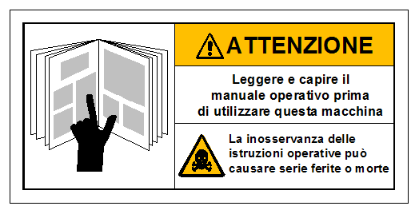
- Ricordarsi che il funzionamento del carroponte non deve comportare rischi per le persone
- Avvertire i lavoratori presenti dell’imminente movimentazione del carroponte
- Non avviare né arrestare bruscamente la gru evitando, nei carroponte, di urtare contro gli arresti fissi posti all'estremità della via di corsa
- Evitare di far oscillare il carico, in particolare per farlo scendere in zona fuori dalla verticale di tiro
- Evitare i tiri obliqui e le operazioni di traino
- Evitare le manovre per il sollevamento ed il trasporto dei carichi sopra zone di lavoro e zone di transito. Quando ciò non possa essere assolutamente evitato, avvertire con apposite segnalazioni sia l'inizio della manovra, sia il passaggio del carico
- Chiunque si renda conto di un pericolo immediato per le persone, impianti o apparecchiature deve immediatamente azionare il tasto di arresto di emergenza
- Dopo un arresto di emergenza il responsabile dell’impianto può nuovamente riattivare l’apparecchio solo dopo che si sia accertata e rimossa la causa dell’anomalia e non vi sono più pericoli in caso di riavvio dell’impianto
- La gru a ponte deve essere messa immediatamente fuori servizio:
- in caso di danni di dispositivi e linee elettriche ed anche a parti dell’isolamento.
- in caso di guasto di freni e dispositivi di sicurezza.

OPERAZIONI AL TERMINE DELLA MOVIMENTAZIONE
- Riportare il carro ponte in una posizione di stazionamento che non intralci il passaggio e non costituisca pericolo, avendo cura di tenere il gancio in prossimità del carrello
- Assicurarsi che l’alimentazione sia disinserita e che i pulsanti di comando siano bloccati con l’estrazione della chiave di abilitazione
- Quando la gru è fuori esercizio per operazioni di riparazione o di manutenzione, l'interruttore generale della stessa deve essere disinserito
- Nelle gru alimentate da cavo flessibile a terra, assicurarsi che durante le manovre il cavo stesso non possa essere danneggiato

EMERGENZA
RIFERIRE OGNI SITUAZIONE DI PERICOLO AL RESPONSABILE
In caso di emergenza mentre si sta effettuando il lavoro, o in caso di malfunzionamento di qualsiasi equipaggiamento, azionare il tasto di arresto di emergenza e riferire al responsabile preposto.
Nota : Dopo un arresto di emergenza il responsabile dell’impianto può nuovamente riattivare l’apparecchio solo dopo che si sia accertata e rimossa la causa dell’anomalia e non vi sono più pericoli in caso di riavvio dell’impianto

DIVIETI
Oltre quanto già riportato nella presente procedura di sicurezza, È SEVERAMENTE VIETATO
- Rimuovere o modificare i dispositivi e gli altri mezzi di sicurezza e di protezione senza l’autorizzazione del Preposto responsabile.
- Effettuare qualsiasi movimentazione senza avere effettuato tutti i controlli preliminari elencati nella presente procedura
- Usare componenti ed accessori in non perfette condizioni

NOTE DA COMPILARE
MEZZI DI SOLLEVAMENTO (gru, carriponte, paranchi, ecc.) | MODELLO E MATRICOLA
- I mezzi e le attrezzature per il sollevamento dei carichi sono conformi alle norme di sicurezza (denuncia di prima installazione, verifica periodica da parte del datore di lavoro e trimestrale di funi e catene)
- Il personale è stato formato e addestrato sul loro corretto utilizzo?
RISPONDERE CON SI, NO OPPURE N.A.

Per altre informazioni clicca QUI
Prova a mettere alla prova il tuo addetto all’uso di apparecchi di sollevamento: TEST

